实验八、指针

班级：15机设（3）班 姓名：韩振国 学号：115040100321

1. 实验目的与要求：
2. 1熟练掌握地址与指针，指针变量的概念

2掌握指针的定义 赋值 使用和传递

3学会正确区分和使用变量的指针和指针变量

4掌握数组指针和指针数组的使用方法

5了解指向函数的指针

上机习题练习

8-1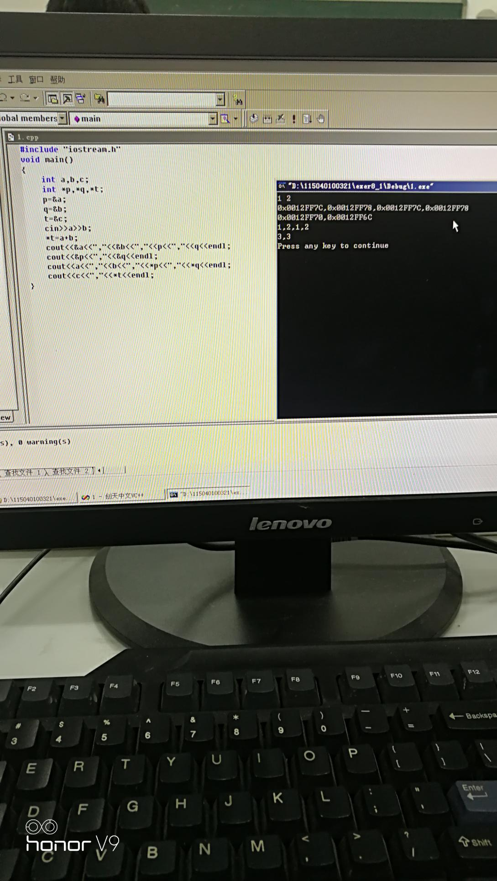

8-2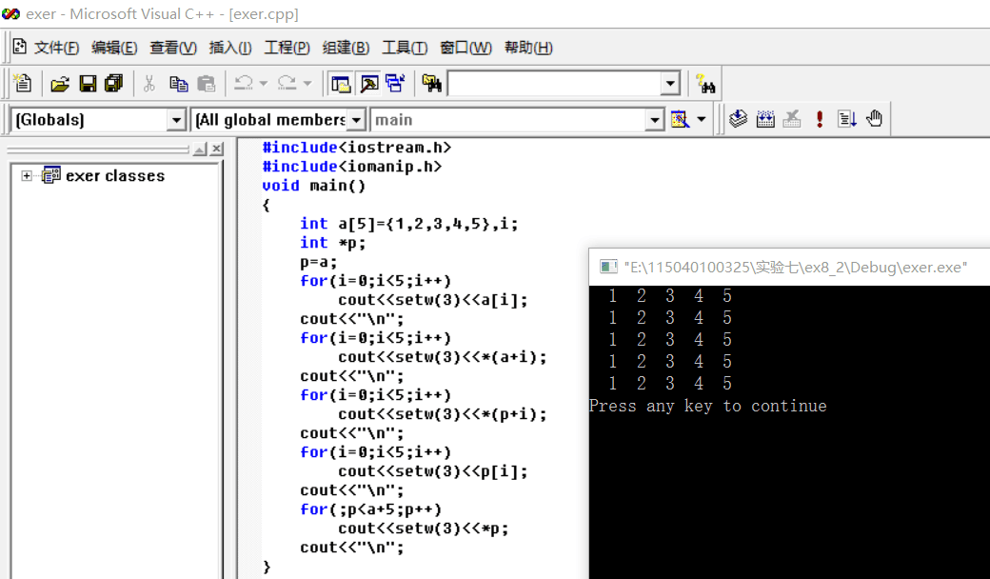

8-3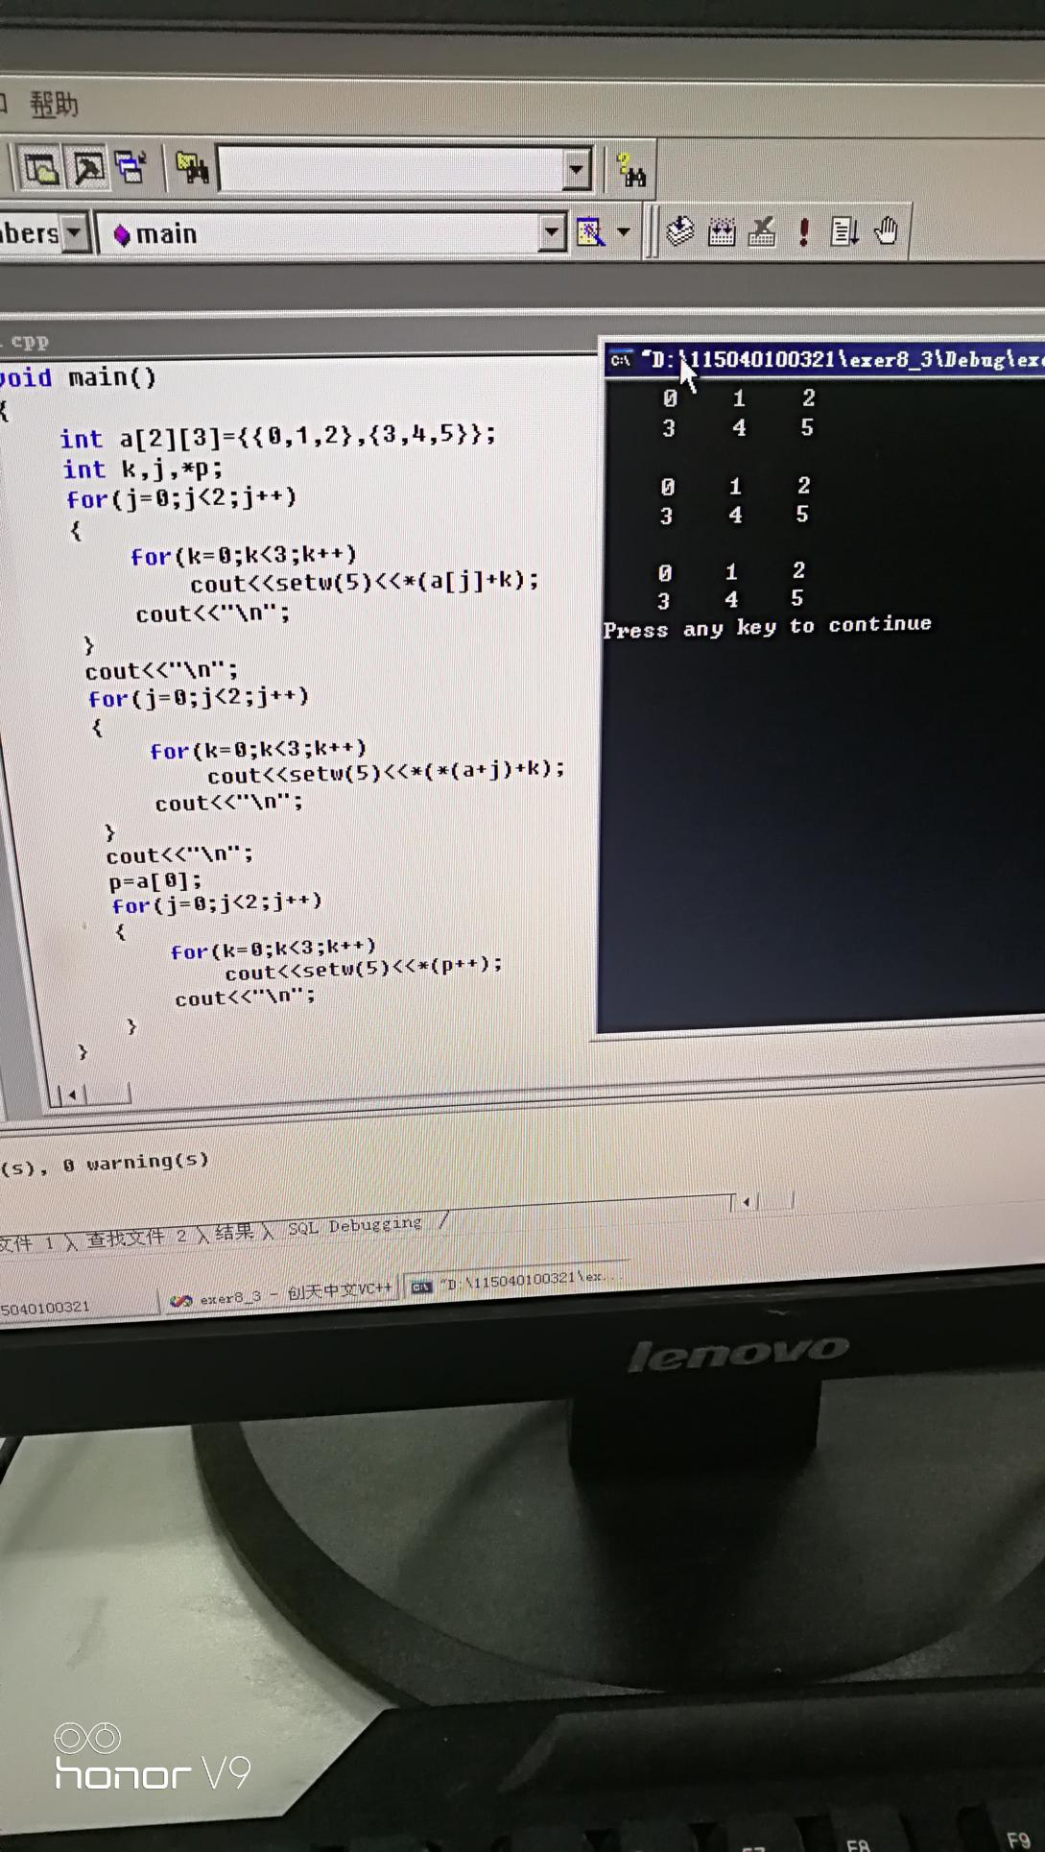

8-4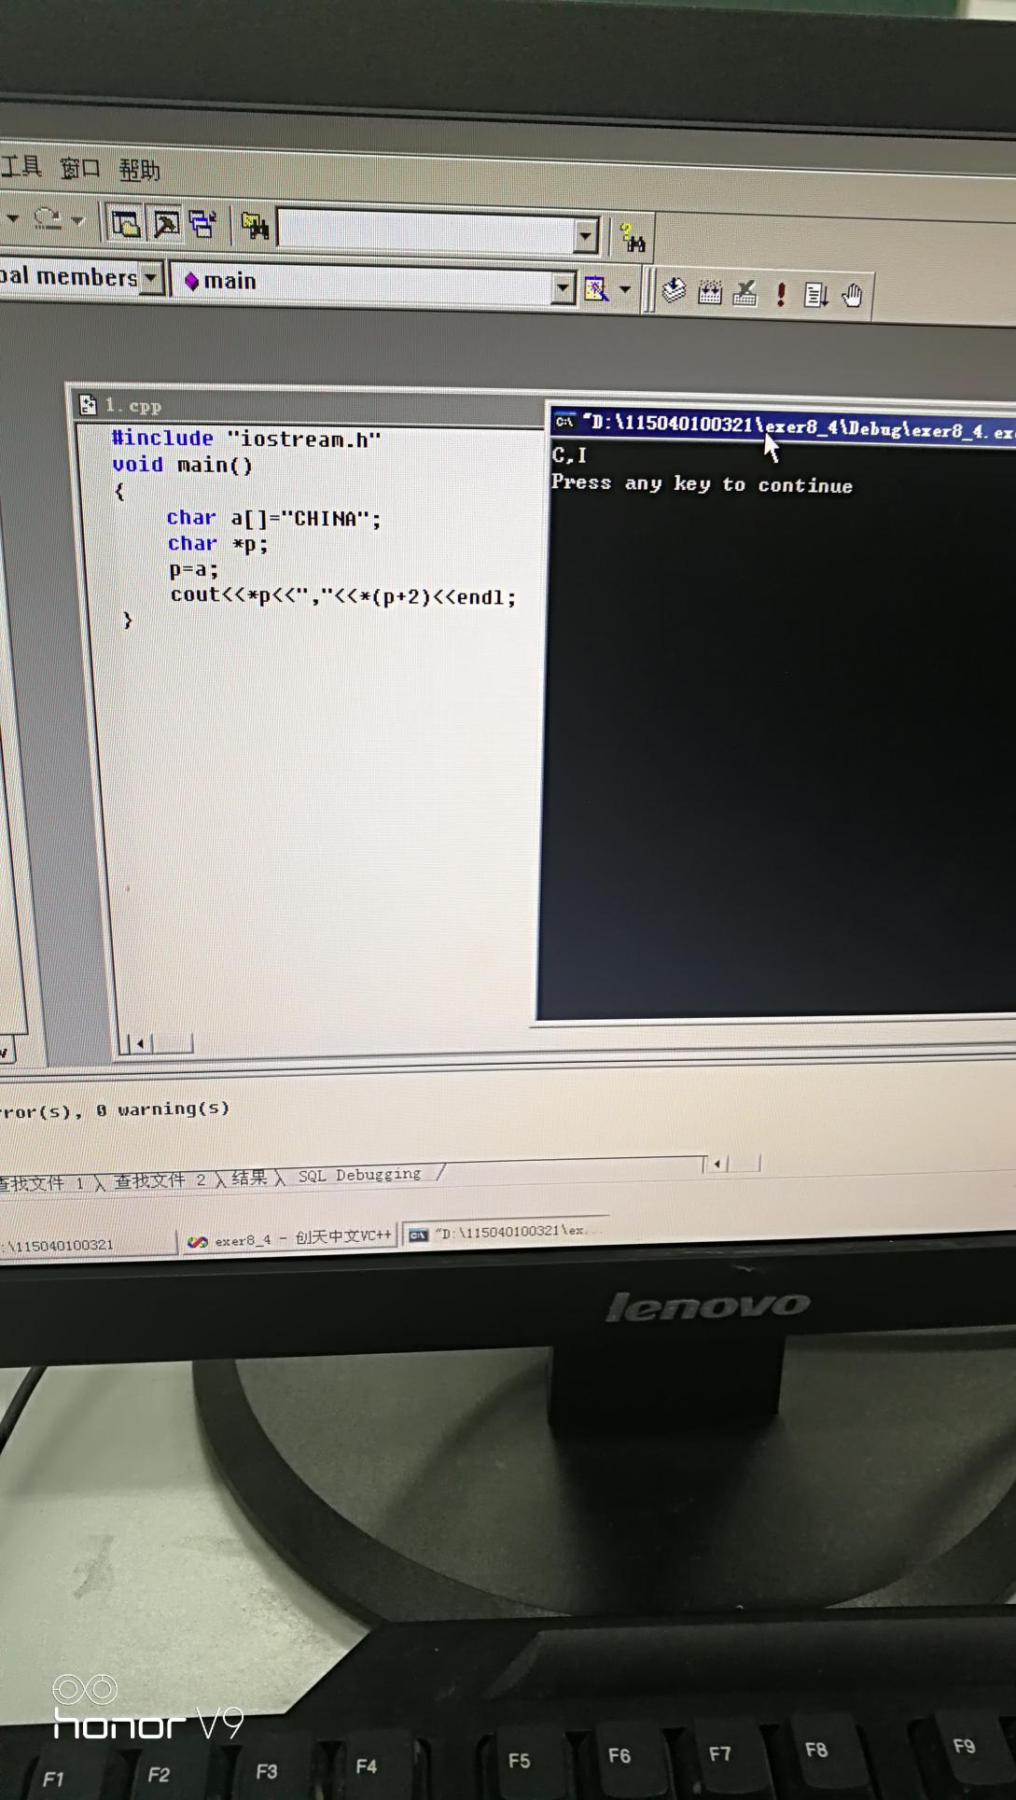

8-5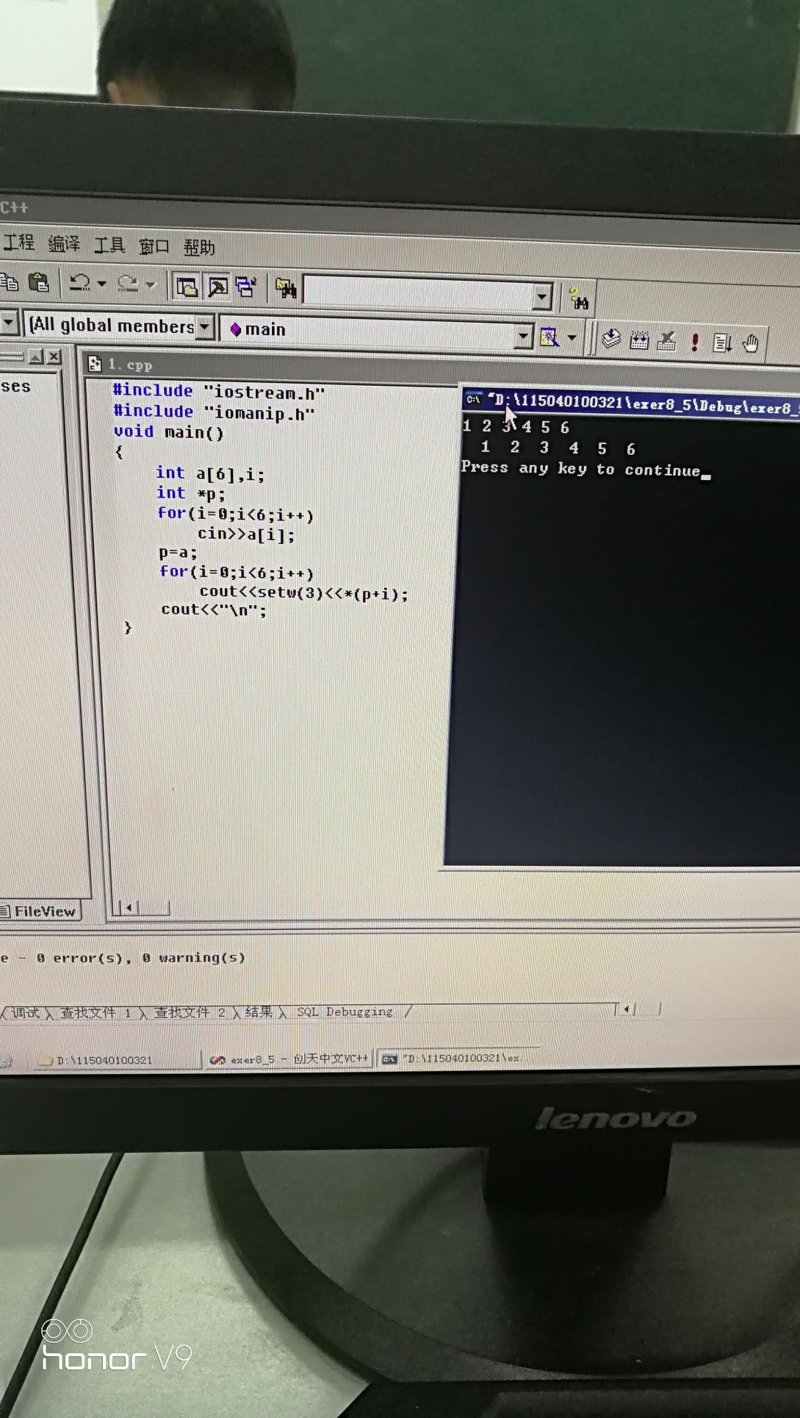

8-6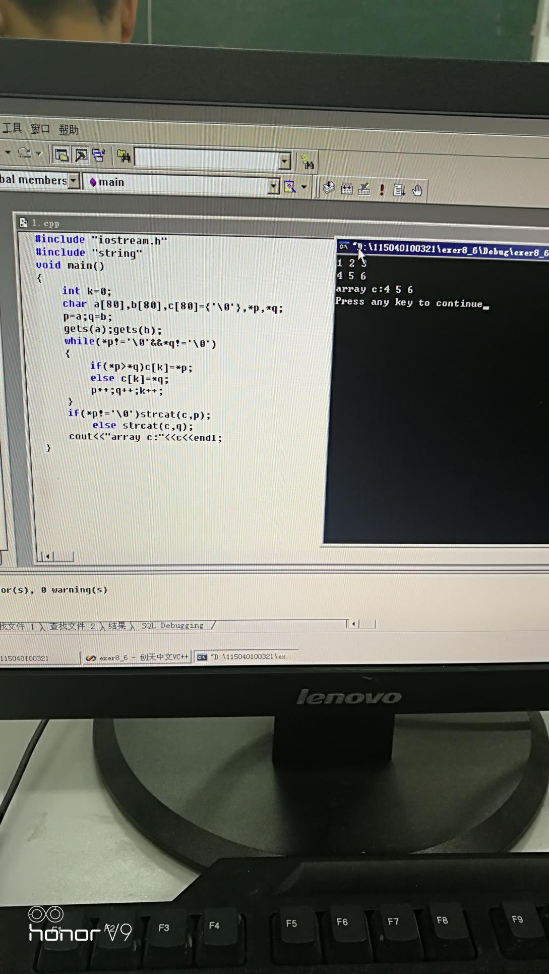

8-7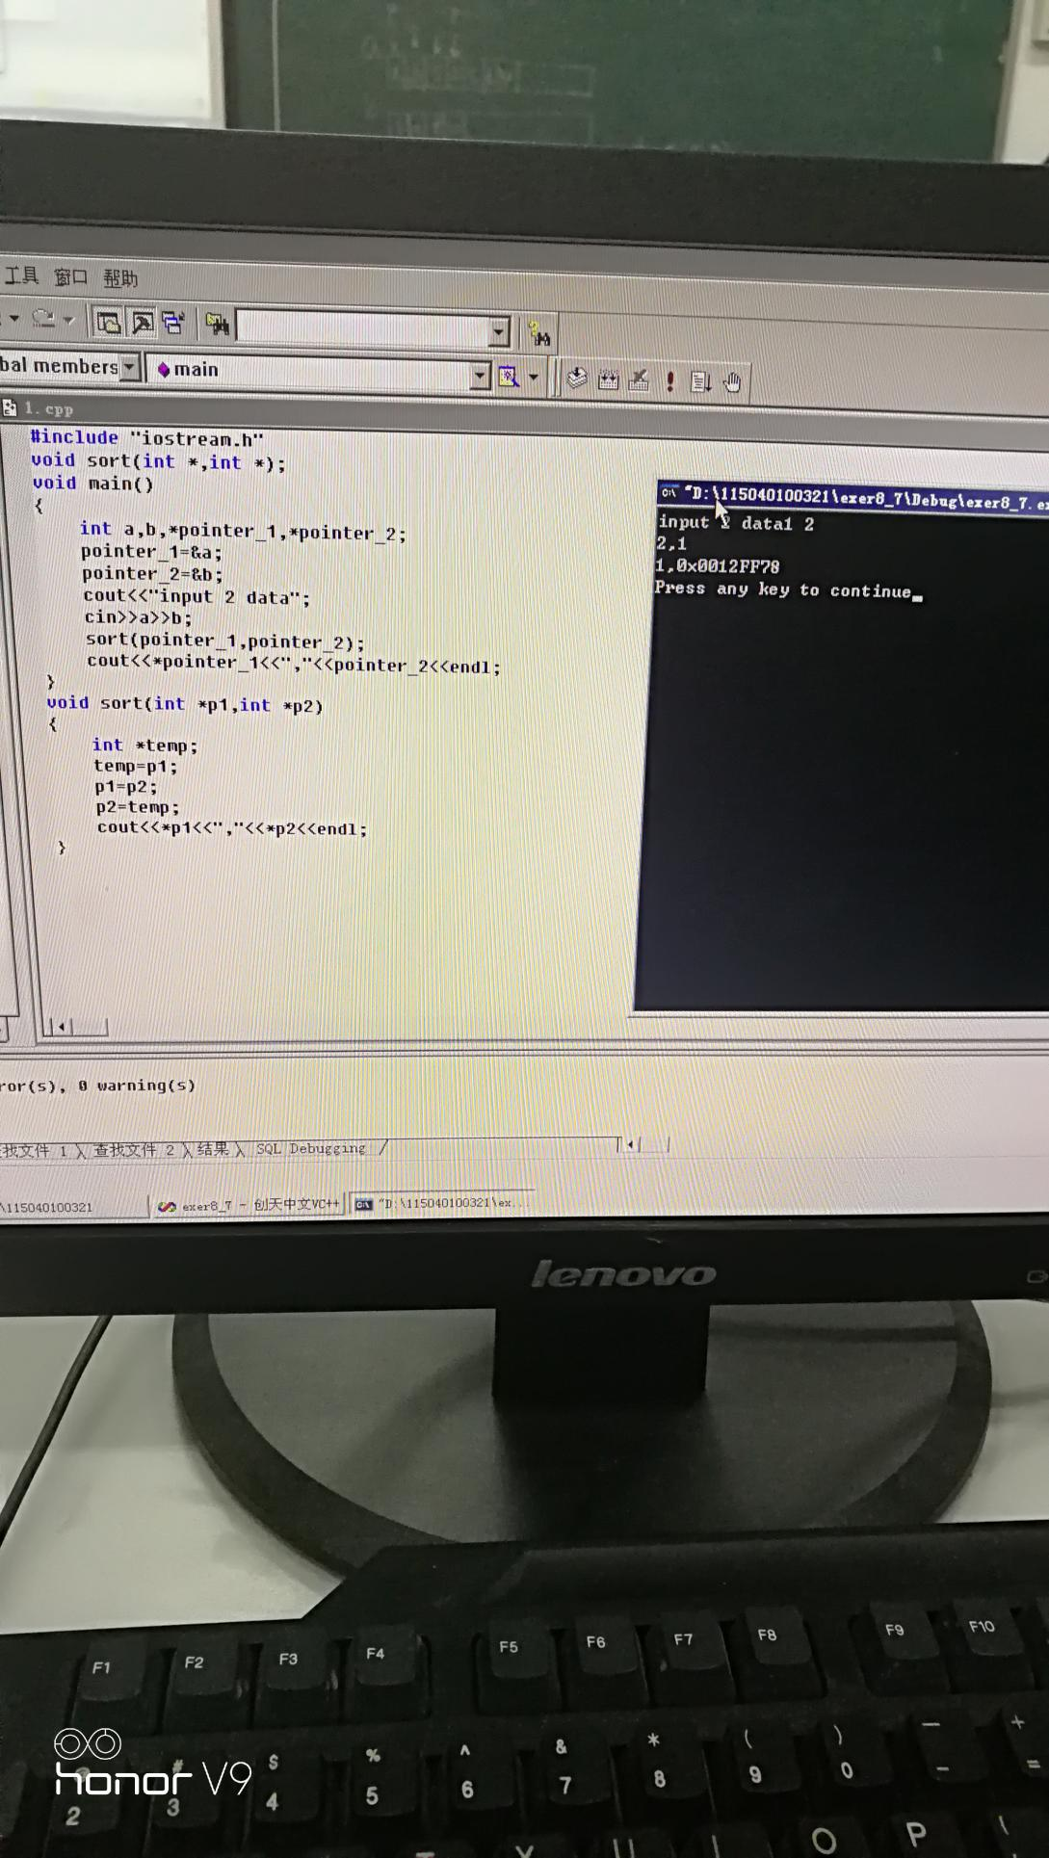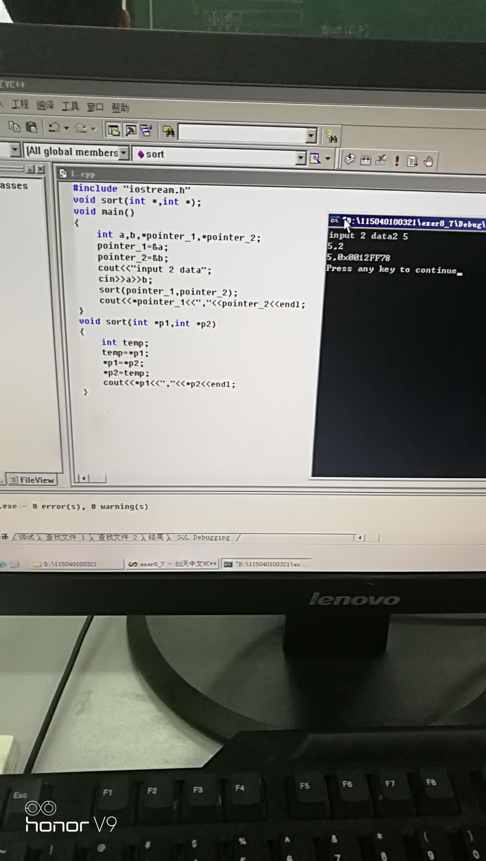

8-8

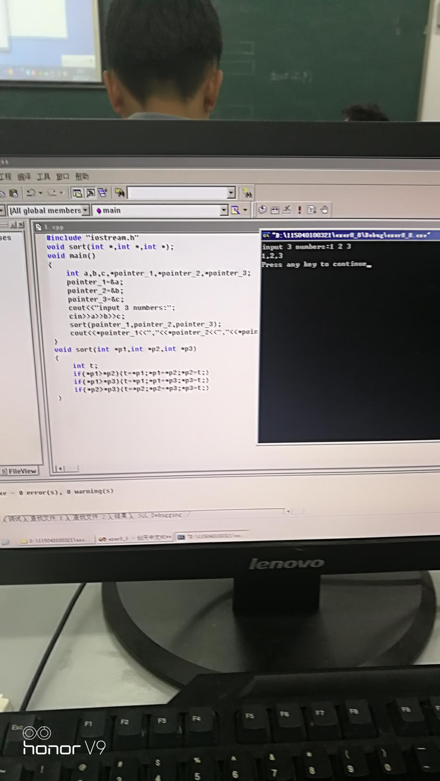

总结 1指针变量的和地址单元的区别

2数组的不同表现形式的应用

3用指针解决数组的问题